Уважаемые дамы и господа!

Клуб «Деловые люди» и ресторан «Экседра» ждут Вас 15 декабря 2010 года на Новогоднем вечере «Избранное для избранных».

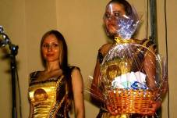 | 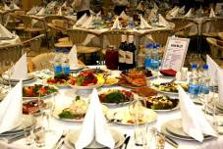 | 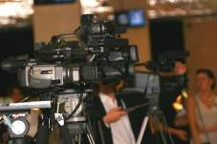

В программе вечера: Знакомство с рестораном «Экседра», впервые показ коллекции одежды «Импровизация» от Московского Дома моды Славы Зайцева, Мастер-класс AVANGARD Luxury от FLORAL DESIGN HOUSE ARAIK GALSTYAN , праздничная лотерея, банкет и многое другое.
В ходе вечера поэт Владимир Вишневский с отрывками из своей программы «Избранное для избранных»
Среди приглашенных:
Депутаты Государственной Думы, члены Совета Федерации, представители исполнительных органов власти, медийные лица, представители СМИ, руководители и собственники компаний, руководители общественных организаций (парламентский клуб, национальный банковский клуб, международный нефте-газовый клуб, внешне-торговый клуб, торгово-промышленные палаты, объединение выпускников высшего военного командного училища «Кремль» и другие).
Мест в зале: 150
Сбор гостей: с 19:00 до 19:30
Дресс-код: After Five
Вход: Согласно предварительной регистрации (приглашения)
Адрес ресторана: Москва, Славянская площадь, д.2

